GIRLS LOST – ensi-ilta 28.10 2016
Miten jännittävältä tuntuu ajatus, että saisi hetken elää toisen sukupuolen nahoissa? Vielä houkuttelevammalta se tuntuu, jos sattuu olemaan koulukiusattu ja seksuaalisesta identiteetistään epävarma teinityttö. Palkittuun nuortenkirjaan perustuvassa Alexandra-Therese Keiningin ohjaamassa fantasiateinidraamassa "Buffy, vampyyrintappaja" kohtaa "Fucking Åmålin".
Kimin, Bellan ja Momon elämä yläasteella on jatkuvaa kurjuutta. Pienessä ahdasmielisessä kylässä ei ole tilaa olla oma itsensä. Loitsuja ja taikoja suojakseen kehittelevät tytöt miettivät, olisiko poikana helpompi puolustaa itseään – ja yllättäen he saavat tilaisuuden testata asiaa.
David Bowien ja Patti Smithin kaltaisia androgyynejä hahmoja fanittava Kim kokee uuden sukupuolen sopivan hänelle paremmin kuin omansa. Bella ja Momo kuitenkin näkevät muutoksessa myös piileviä vaaroja. Kimin heittäytyessä poikana suinpäin uusiin seikkailuihin tyttöjen ystävyys säröilee..
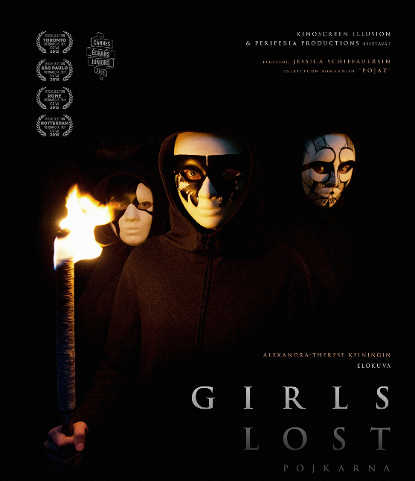
Magiikkaa tihkuva, tummasävyinen elokuva on täynnä vaikuttavia kohtauksia, ja sen ääniraita tulvii loistavaa elektronista musiikkia, kuten Fever Ray’tä.
(Eira Heinämies / R & A)
106 min K12 Ohjaus: Alexandra-Therese Keining Rooleissa: Tuva Jagell, Emrik Öhlander, Louise Nyvall. Ruotsi 2016. Ensi-ilta Suomessa 28.10. Levitys Suomessa: Kinoscreen Illusion ltd
Pressimateriaali: http://www.cinemedia.fi/pojkarna/
Buukaukset:
Bent Blomqvist, kinoscreen@jippii.fi
040-8610 488

www.girlslostelokuva.fi
www.kinoscreen.com

